İST 489 ZAMAN SERİLERİ ANALİZİ FİNAL ÖDEVİ

Müleyke Önal
2200329096

İlk olarak zaman serileri grafiğini çizelim.
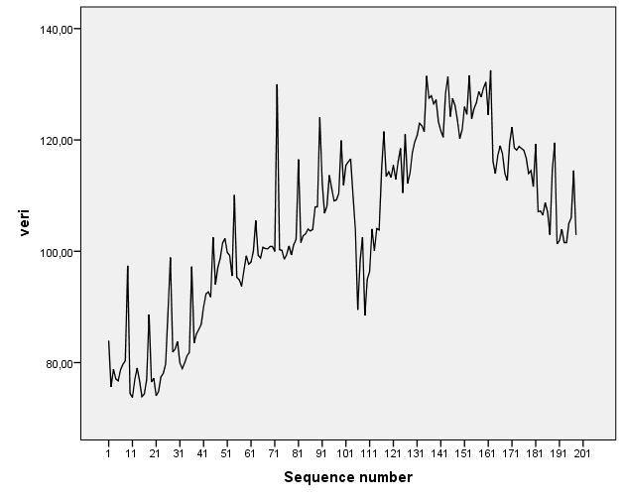

Şimdi ACF ve PACF grafiklerini çizdirelim.
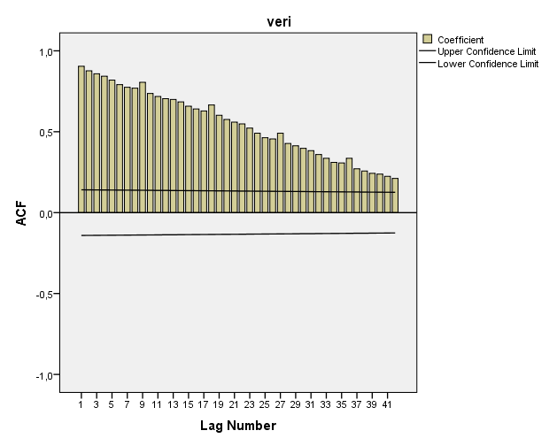
Acf grafiği incelendiğinde seride hem trendden hemde mevsimsellikten bahsedilebileceğini söyleyebiliriz.

Şimdi 1 kez trent farkı alalım ve mevsimsellik için periyot incelemesi yapalım.

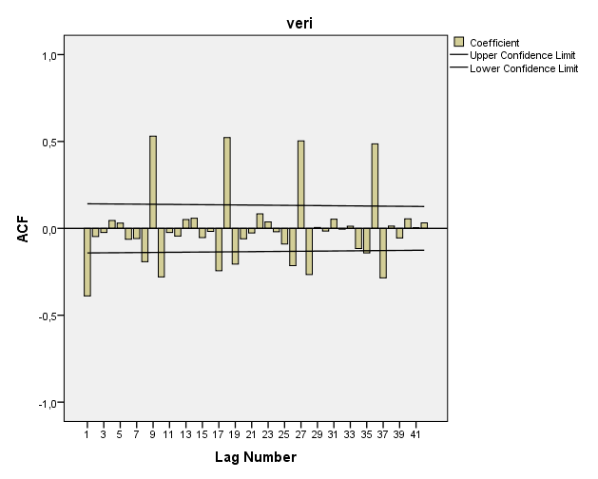
İlk 4 gecikme sınır dışında olmadığı için trendden arındırdık. Ve periyot 9 olarak belirlendi.
Şimdi syntax yazarak periyotu SPSS e okutalım.
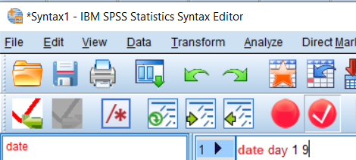
Şimdi trent farkı alınmış seride mevsimsel fark alarak devam edelim.
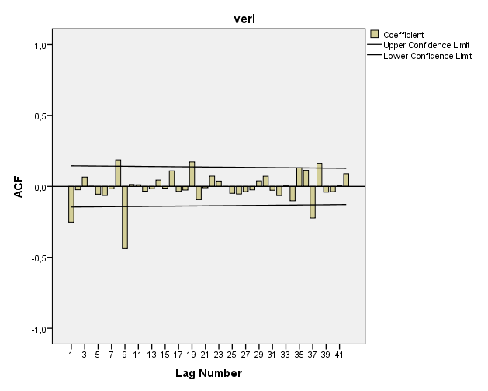
Mevsimsel fark alındıktan sonra ACF gafiği bu şekilde gözüküyor.
Burada 9. Veya 18. Gecikmeler sınır dışında olmadığı artık mevsimsellikten bahsedilemeyeceğini söyleyebiliriz.
Seride belirgin bir trent ve mevsimsellik kalmadığı için durağanlaştığını söyleyebiliriz.
Şimdi en son durağan serinin ACF ve PACF grafiklerini inceleyerek hangi modelden başlayacağımıza karar verelim.

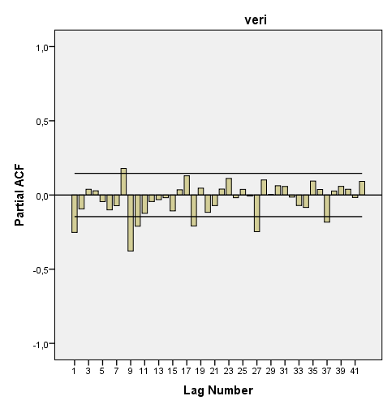
Grafikler incelendiğinde ACF’nin daha hızlı azaldığını görüyoruz.
Acf grafiğinde ilk üç gecikmeden 1’i sınır dışında olduğu için q=1 ve Pacf grafiğinde de ilk üçünden biri sınır dışında olduğu için p=1 olarak bulundu. Bir kez trent ve bir kez mevsimsel fark alındığı için d=1 ve D=1 olarak alınır. Acf daha hızlı azaldığı için Ma(q) modeli ile başlayalım. Ma modelinde p=0 alınır.
ARIMA(0,1,1)(1,1,1) modelini deneyelim.
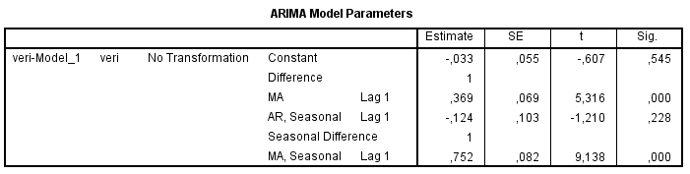
Katsayılara bakıldığında bu modelin anlamsız olduğunu söyleyebiliriz.
ARIMA(0,1,1)(0,1,1) modelini deneyelim.
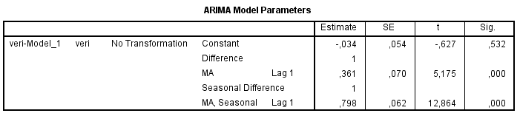
Model anlamlıdır.
Hata serisi Akgürültü mü
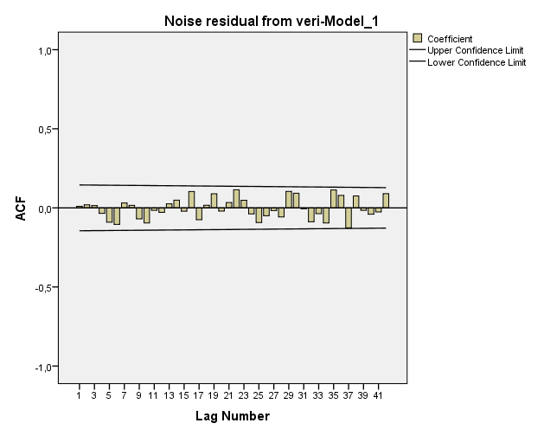
ACF grafiğine bakıldığında bütün gecikmeler sınır içerisinde olduğu için akgürültüdür.
Modelin BIC değeri 3,137 olarak bulunur.
ARIMA(0,1,1)(0,1,2) modelini deneyelim.
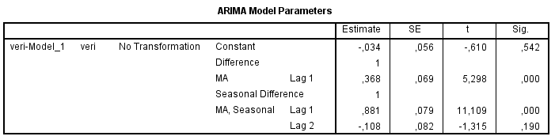
Model anlamsızdır.

ARIMA(1,1,0)(1,1,1) modelini deneyelim.
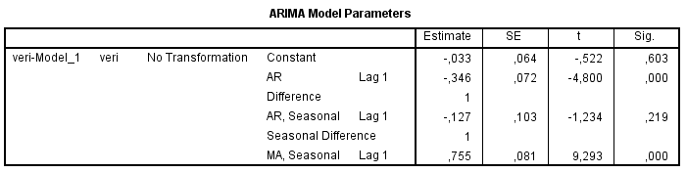
Burada da gördüğümüz gibi AR katsayılarından biri anlamlıyken diğeri anlamlı değildir. Anlamsız katsayılar olduğu için model kurulmaz.

ARIMA(1,1,0)(1,1,0) modelini inceleyelim.
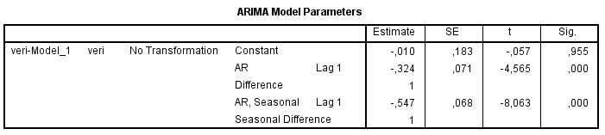
Model anlamlıdır.
Hata serisi akgürültü mü?
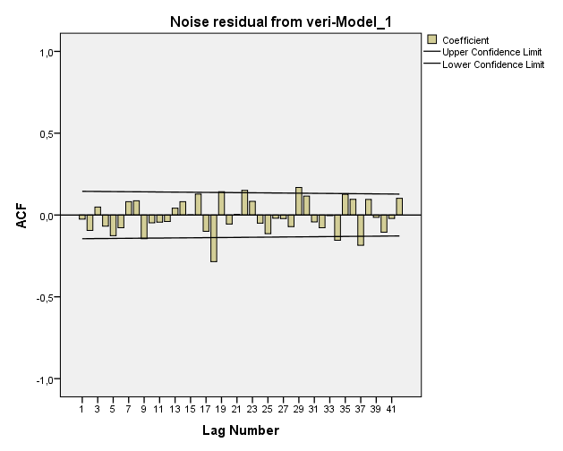
Acf grafiğine bakarak akgürültü olabileceğini söyleriz. P değerlerine bakıldığında ilk 17 gecikmenin 0.05’ten büyük olduğu için anlamlı olduğunu görüyoruz. Buradan hata serisinin akgürültü olduğunu söyleyebiliriz.
Modelin BIC değeri 3,336 olarak bulunur.
ARIMA(1,1,0)(0,1,1) modelini inceleyelim.
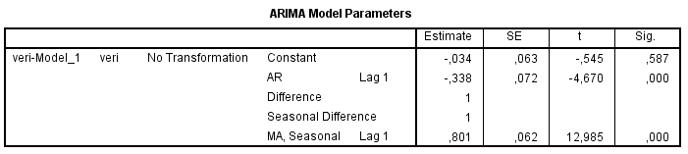
Model anlamlıdır.
ARIMA(1,1,0)(0,1,2) modelini inceleyelim.
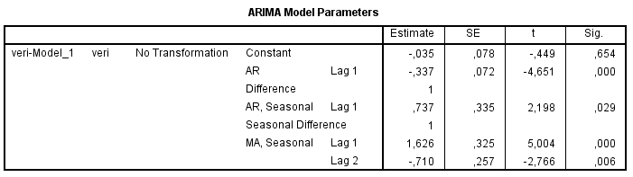
Model anlamsızdır.
ARIMA(1,1,0)(0,1,0) modelini inceleyelim.
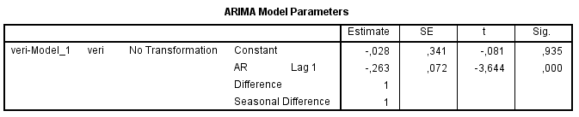
modelin anlamlı olduğunu söyleyebiliriz.
Modelin BIC değeri 3,604 olarak bulunur.
ARMA modellerini deneyelim.
ARIMA(1,1,1)(1,1,1)
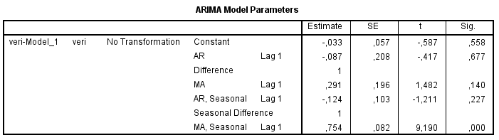
Model anlamsızdır.

ARIMA(1,1,1)(1,1,0) modelini inceleyelim.
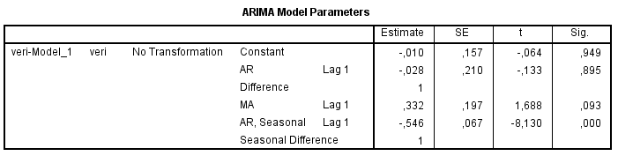
Bu model de anlamsız olarak bulunduğu için Ar kısmını da 1 azaltarak devam edelim.

ARIMA(1,1,1)(0,1,0) modelini deneyelim.
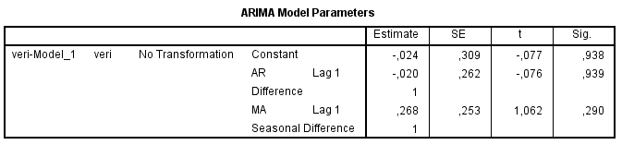
Model anlamlısızdır.
ARIMA(0,1,1)(0,1,0) modelini deneyelim.
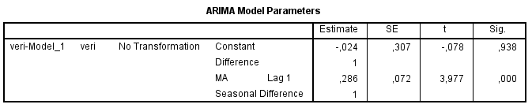
Model anlamlıdır.
Modelin BIC değeri 3,597 olarak bulunur.

ARIMA(0,1,0)(1,1,1) modelini inceleyelim.
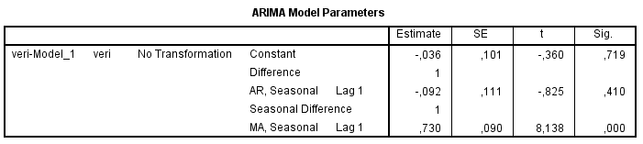
Model anlamsızdır.
ARIMA(0,1,0)(1,1,0) modelini inceleyelim.
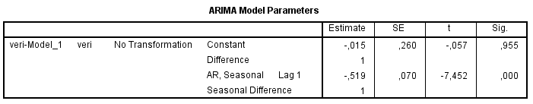
Model anlamlıdır.
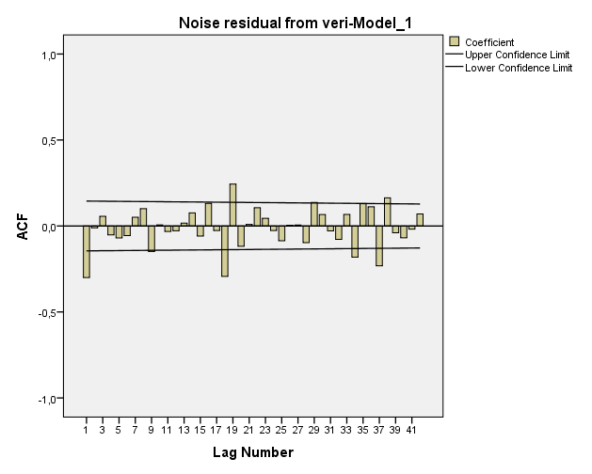
Hata serisi akgürültü değildir.
Buradan sonra anlamlı model bulunmamaktadır.

Öngörüler:
Öngörü için BIC değeri en küçük olan model seçilir. Bu da BIC=3,137 değeri ile ARIMA(0,1,1)(0,1,1) modelidir.
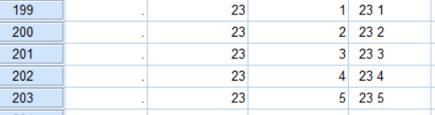
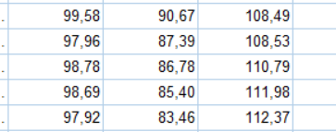

Elde ettiğimiz 5 öngörü değeri ve güven aralıkları bu şekilde elde edilmiştir.

